OSNOVNA ŠKOLA “12.DECEMBAR” SJENICA
Nastavni predmet: | Matematika
Razred: | VI
Datum realizacije: | 19.01.2026. godine
Redni broj časa | 68.

Nastavna tema/oblast: | Racionalni brojevi
Nastavna jedinica: | Nejednačine oblika ax + b < c, ax + b ≤ c, ax + b > c, ax + b ≥ c, a ≠ 0
Tip časa: | Utvrđivanje
Cilj časa: | Upoznavanje učenika sa postupkom rešavanja nejednačina oblika ax + b < c, ax + b ≤ c, ax + b > c, ax + b ≥ c, a ≠ 0 u skupu racionalnih brojeva
Očekivani ishodi  na kraju časa: | Učenik će biti u stanju da:  - rešava nejednačine oblika ax + b < c, ax + b ≤ c, ax + b > c, ax + b ≥ c, a ≠ 0;  - grafički predstavlja skup rešenja nejednačina na brojevnoj pravoj.
Nastavne metode: | Dijaloška, ilustrativna
Nastavna sredstva: | Udžbenik, digitalni udžbenik, zbirka, tabla, kreda (flomasteri)
Oblici rada: | Frontalni
Međupredmetne kompetencije: | Učenik razvija:  - kompetencije za celoživotno učenje;  - komunikaciju;  - digitalnu kompetenciju.
Međupredmetno povezivanje:
Ključni pojmovi: | Nejednačina, rešenje nejednačine
PRIKAZ MULTIMEDIJALNIH SADRŽAJA NASTAVNE JEDINICE
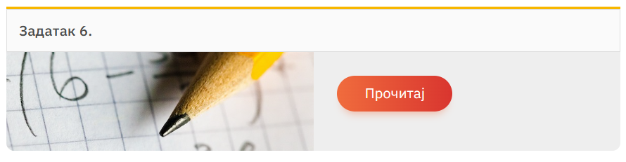

MOGUĆI TOK ČASA
Planirane aktivnosti nastavnika: | Planirane aktivnosti učenika:
Uvodni deo časa (10 minuta)
U uvodnom delu časa obnavljamo da se nakon dodavanja istog broja na obe strane nejednakosti dobija nova nejednakost. Takođe, obnavljamo da se nakon množenja nejednakosti pozitivnim brojem dobija nova nejednakost, kao i da množenjem nejednakosti negativnim racionalnim brojem dolazi do promene relacijskog znaka u novoj nejednakosti.  Veoma je bitno da se uverimo da su učenici razumeli postupak rešavanja nejednačin sa prethodna dva časa, jer se rešavanje nejednačina oblika ax + b < c, ax + b ≤ c, ax + b > c, ax + b ≥ c, a ≠ 0 svodi na primenu tvrđenja usvojenih na prethodnim časovima. Zato ne prelazimo na rešavanje složenijih nejednačina dok ne utvrdimo da su učenici usvojili da:  ako je a < b, onda je a + c < b + c, za c $∈$ Q;  ako je a < b, onda je a ∙ c < b ∙ c, za c > 0;  ako je a < b, onda je a ∙ c > b ∙ c, za c < 0. | - odgovara na postavljena pitanja nastavnika.
Glavni deo časa (30 minuta)
Obradom 2. primera na konkretnim primerima pokazujemo kako se rešavaju nejednačine oblika ax + b < c, a ≠ 0, primenom usvojenih tvrđenja. Rešenja nejednačina predstavljamo na brojevnoj pravoj. Potom ističemo da se nejednačine oblika ax + b < c, a, b, c $∈$ Q, a ≠ 0, rešavaju u dva koraka. Prvo se na obe strane dodaje pogodno izabrani broj, a onda se obe strane nejednačine množe pogodno izabranim brojem. Dato uputstvo, u obliku algoritma na 123. strani udžbenika, učenici prepisuju u svoje sveske. Potom, učenici izradom 7. zadatka utvrđuju postupak rešavanja nejednačina i uz to obnavljaju da je skup celih brojeva sadržan u skupu racionalnih brojeva.  Obradom 6. primera upućujemo učenike na dva načina rešavanja nejednačina kada se nepoznata veličina nalazi u zagradi. Date postupke povezujemo sa postupcima rešavanja odgovarajućih jednačina u skupu racionalnih brojeva i podsećamo učenike da je to posledica distributivnosti množenja prema sabiranju. Podsećamo se i dvojnih razlomaka, pa rešavamo 8. zadatak iz udžbenika. Ukoliko nam ostane dovoljno vremena, obrađujemo i 257. zadatak iz zbirke zadataka. U suprotnom zadatak ostaje za domaći rad učenika. | - prati uputstva nastavnika;  - učestvuje u diskusiji;  - daje promišljene odgovore na postavljena pitanja;  - analizira i zaključuje;  - uputstvo za rešavanje složenijih nejednačina, u obliku algoritma na 123. strani udžbenika, prepisuje u svojim sveskama;  - rešava primere (5. i 6.) i zadatke (5–8. zadatak iz  - Udžbenika) uz pomoć nastavnika;  - postavlja pitanja.
  
  Učenici proveravaju rešenja 6–8. zadatka u digitalnom udžbeniku.
  PRIMER: Predstavi rešenja na brojevnoj pravoj
  U okviru ovog materijala učenici treba da reše odgovarajuću (jednostavniju ili složeniju) nejednačinu i zatim da predstave rešenje na brojevnoj pravoj. Učenici mogu proveriti svoje rešenje i dobiti povratnu informaciju o tačnosti svog odgovora.
Završni deo časa (5 minuta)
U završnom delu časa ponavljamo još jednom kako se rešavaju jednostavnije i slože- nije nejednačine u skupu racionalnih brojeva. Ponavljamo kada se menja relacijski znak prilikom rešavanja nejednačina i zadajemo učenicima domaći zadatak.  Domaći zadatak  Zbirka: zadaci 258 i 259. | - odgovara na pitanja koja se odnose na usvojene sadržaje iz nastavne jedinice.

Izgled table
Tablu koristimo racionalno, trudimo se da bude pregledna, rešavamo primere i zadatke.

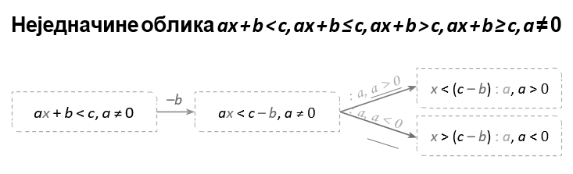

Načini provere  ostvarenosti ishoda: | - posmatranje učeničkog učešća, zaključivanja i odgovaranja na postavljena pitanja;  - analiziranje uspešnosti učenika u rešavanju zadataka.
OKVIR ZA PREISPITIVANjE OSTVARENOG ČASA:
- Da li mi je adekvatan izbor načina provere ostvarenosti ishoda?
- Da li sam planirao/-la adekvatne aktivnosti učenika?
- Da li je bilo odstupanja/poteškoća prilikom ostvarivanja planiranog?
- Šta bih promenio/-la?

